STAKEHOLDER REQUIREMENTS
SPECIFICATION

PROYEK WEBSITE PEMESENAN
VIA QR

Version 1.0
Prepared by: Hezkya Jeremy
22 Desember 2025
DAFTAR ISI
- Introduction
1.1 Purpose
1.2 Scope
1.2.1 Assumptions
1.3 References
1.3.1 Compliance
1.3.2 Guidance
- Business Abstract
2.1 Business Purpose
2.2 Business Scope
2.3 Stakeholders
- System Abstract
3.1 System Purpose
3.2 System Scope
3.3 System Overview
3.3.1 System Context
3.3.2 System Functions
3.3.3 User Roles and Characteristics
- Stakeholder Requirements
4.1 Attributes
4.1.1 Types
4.1.2 Categories
4.2 Requirements

Revision History
Date | Version | Author | Revision Description
12 – 22 – 2025 | 1.0 | Jack (Owner Cafe Kutesu) | Initial Stakeholder Requirements Specification – Sistem Pemesanan Menu via QR Code

1 Introduction
1.1 Purpose
Dokumen Spesifikasi Kebutuhan Stakeholder (Stakeholder Requirements Specification / StRS) ini bertujuan untuk mengidentifikasi dan mendokumentasikan kebutuhan para stakeholder dalam pengembangan Sistem Pemesanan Menu via QR Code di Kutesu Cafe.
Dokumen ini menjadi acuan utama dalam memahami kebutuhan bisnis, operasional, dan teknis dari sistem yang akan dikembangkan.
1.2 Scope
Dokumen ini mencakup keseluruhan kebutuhan stakeholder untuk sistem pemesanan menu berbasis QR Code yang digunakan di Kutesu Cafe, mulai dari proses pelanggan melihat menu, melakukan pemesanan, hingga pengelolaan pesanan oleh pihak cafe.
In Scope:
- Sistem pemesanan menu melalui QR Code
- Tampilan menu digital berbasis web
- Pemesanan tanpa login oleh pelanggan
- Dashboard admin untuk pengelolaan menu dan pesanan
- Akses melalui perangkat mobile dan tablet
- Sistem notifikasi pesanan ke dapur/kasir
Out of Scope:
- Sistem pembayaran online (payment gateway)
- Aplikasi mobile native (Android/iOS)
- Integrasi dengan sistem akuntansi eksternal
- Sistem loyalty atau membership pelanggan
1.2.1 Assumptions
- Kutesu Cafe menyediakan koneksi internet yang stabil
- Pelanggan memiliki smartphone untuk scan QR Code
- Menu dan harga disediakan oleh pihak cafe
- Sistem digunakan di area cafe (on-site)
- Admin cafe memiliki perangkat untuk mengelola pesanan
1.3 References
1.3.1 Compliance
- Business Requirement Kutesu Cafe
- Standar Sistem Informasi Restoran
- Undang-Undang No. 11 Tahun 2008 tentang Informasi dan Transaksi Elektronik
- Peraturan Pemerintah No. 71 Tahun 2019
1.3.2 Guidance
- ISO/IEC 29148:2011 – Requirements Engineering
- ISO/IEC 25010:2011 – Software Quality Model
- Pedoman UX untuk Sistem Pemesanan Digital

2 Business Abstract
2.1 Business Purpose
Kutesu Cafe membutuhkan sistem pemesanan menu berbasis QR Code untuk meningkatkan efisiensi pelayanan, mengurangi antrian, dan memberikan pengalaman pemesanan yang modern dan praktis kepada pelanggan.
Tujuan Bisnis:
- Mempercepat proses pemesanan menu
- Mengurangi ketergantungan pada menu cetak
- Meminimalkan kesalahan pencatatan pesanan
- Meningkatkan kepuasan pelanggan
- Mendukung operasional cafe yang lebih efisien
2.2 Business Scope
Sistem Pemesanan Menu via QR Code akan digunakan sebagai media utama pemesanan di dalam Kutesu Cafe, menggantikan metode pemesanan manual.
Manfaat yang Diharapkan:
- Waktu pemesanan lebih singkat
- Akurasi pesanan meningkat
- Pengelolaan menu lebih fleksibel
- Pengalaman pelanggan lebih modern

2.3 Stakeholders
Stakeholder | Tipe | Kepentingan Utama | Dampak
Owner Kutesu Cafe | Primary | Efisiensi operasional dan peningkatan layanan | Tinggi
Kasir | Primary | Pengelolaan pesanan | Tinggi
Staff Dapur | Primary | Informasi pesanan yang jelas | Sedang
Pelanggan | Secondary | Kemudahan pemesanan | Tinggi
Admin Sistem | Secondary | Pemeliharaan sistem | Sedang

3 System Abstract
3.1 System Purpose
Sistem Pemesanan Menu via QR Code Kutesu Cafe dikembangkan untuk memfasilitasi pemesanan menu secara digital tanpa perlu interaksi manual dengan pelayan.
3.2 System Scope
Sistem ini menyediakan menu digital, pemesanan menu, dan pengelolaan pesanan secara real-time oleh pihak cafe.
Aplikasi Sistem:
- Pemesanan menu berbasis web
- Dashboard admin cafe
- Monitoring pesanan
Batasan Sistem:
- Tidak menangani pembayaran online
- Tidak terintegrasi dengan sistem eksternal
3.3 System Overview
3.3.1 System Context
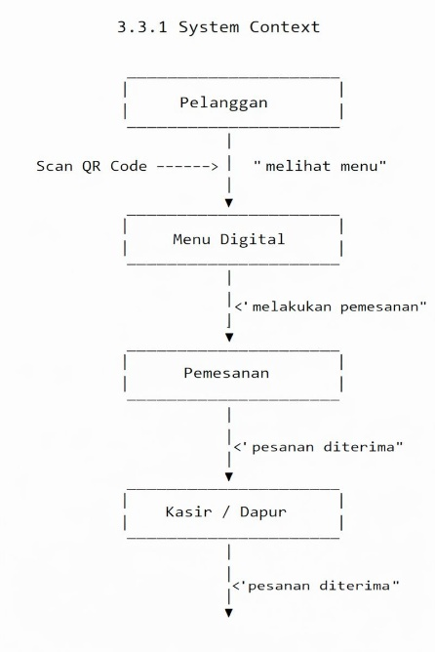

Pelanggan melakukan scan QR Code → melihat menu → melakukan pemesanan → pesanan diterima oleh kasir/dapur.
3.3.2 System Functions
- Manajemen Menu
  - Tambah, ubah, hapus menu
  - Pengaturan harga dan status menu
- Pemesanan
  - Pemilihan menu
  - Input jumlah pesanan
  - Kirim pesanan
- Manajemen Pesanan
  - Melihat pesanan masuk
  - Update status pesanan
- Administrasi Sistem
  - Login admin
  - Manajemen data
3.3.3 User Roles and Characteristics
Role | Karakteristik
Pelanggan | Scan QR, melihat menu, memesan tanpa login
Kasir | Mengelola pesanan masuk
Admin | Mengelola menu dan sistem

4 Stakeholder Requirements
4.1 Attributes
4.1.1 Types
Tipe | Deskripsi
Business | Kebutuhan bisnis cafe
Business Rule | Aturan operasional
Stakeholder | Kebutuhan pengguna

4.1.2 Categories
Kategori | Deskripsi
Constraint | Batasan sistem
Functional | Fungsi sistem
Non-Functional | Kualitas sistem
N/A | Untuk kebutuhan bisnis
4.2 Requirements
Req ID | Requirement Text | Priority
BR-01 | Sistem harus mempermudah proses pemesanan menu | Must
BR-02 | Sistem harus meningkatkan efisiensi pelayanan cafe | Must
SR-01 | Sistem harus dapat diakses melalui QR Code | Must
SR-02 | Pelanggan dapat memesan tanpa login | Must
SR-03 | Admin dapat mengelola menu dan harga | Must

